H2８.11.12千早赤阪村 棚田保全活動
金剛山の里 棚田夢灯り＆収穫祭

平成28年11月12日（土曜日）に平成２8年度 第６回の保全活動を行いました。
棚田の形に沿ってろうそくを並べ、ライトアップの準備をしました。
また、棚田保全の支援の輪を広げるため、
大阪市立工芸高校撮影研究部により、棚田を背景に撮影会を行いました。
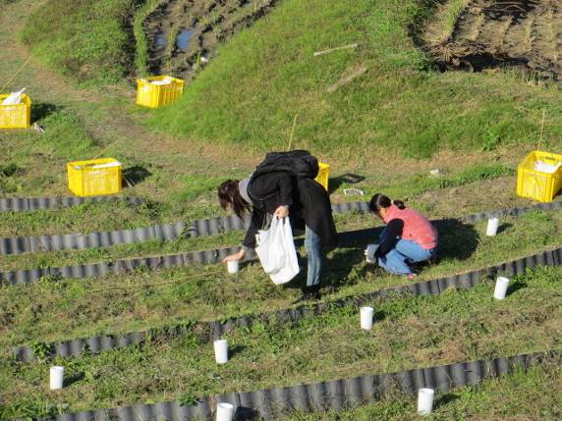 | 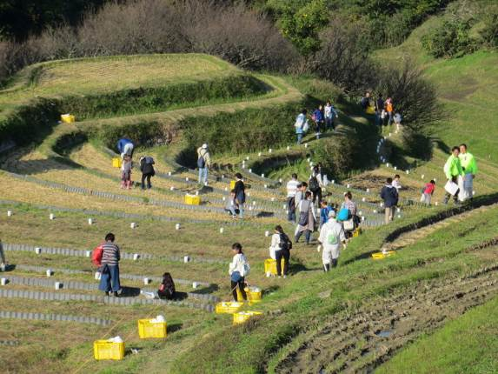
ろうそくのカップを等間隔に並べます。 | 協力しながら作業をどんどん進めます。
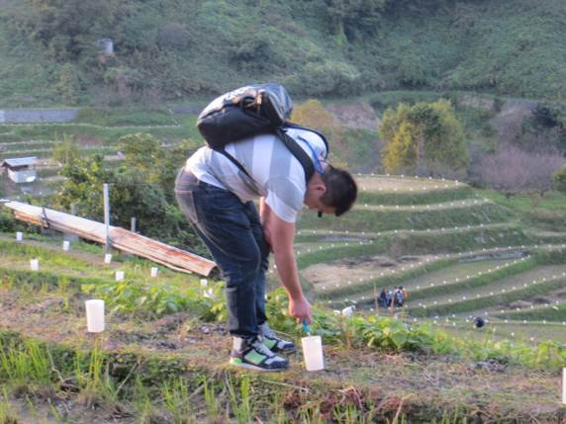 | 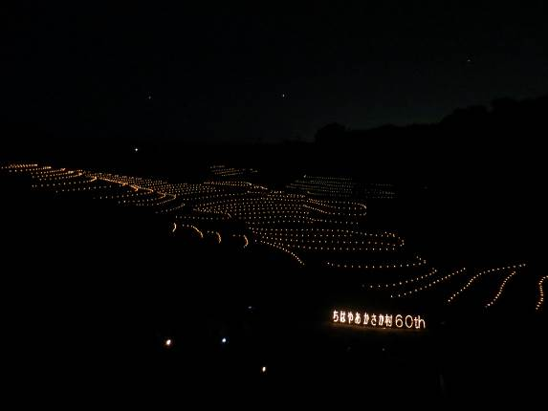
ろうそく一つずつに火を灯していきます。 | ライトアップで幻想的な棚田になりました。  千早赤阪村は今年で60周年を迎えるそうです。
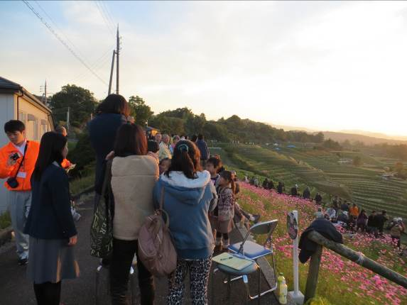 | 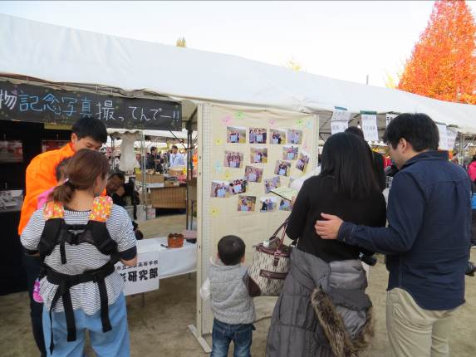
大阪市立工芸高校 撮影研究部の様子です。  昨年度に引き続き、写真の撮影は大盛況でした。 | 撮影した写真はすぐプリントして掲示しました。  皆様、笑顔で写真を受け取っていました。

